IP1-6X防尘试验箱招标技术参数
- 试具A探针
●产品概述
符合IEC61032图1试具A、GB/T16842-2008标准试具A、GB4208 IP1、IEC60529 IP1、IEC60065等标准要求。用于防止手背触及危险部件的防护检验，是防止接近危险部件及防止固体异物进入的必备探针。手柄末端开M6螺纹孔（配合推拉力计使用）做外壳防护试验。不带推力。
●技术参数
  - 名称：IEC61032标准图1试具A
  - 试球直径：SФ50+0.05 0mm
  - 档板直径：Ф45±0.2mm
  - 档板厚度：4mm
  - 手柄直径：Ф10mm
  - 手柄长度：100mm

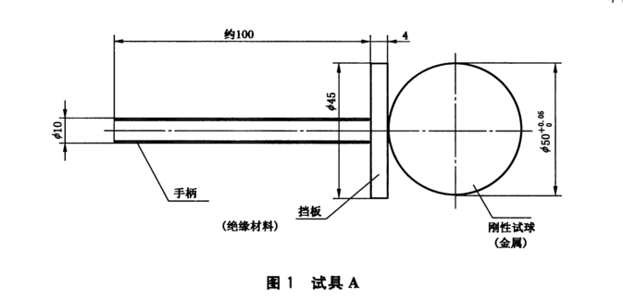

- 试验钢球
●产品概述
符合GB/T 16842-2008 标准图6:φ12.5mm， 精度：±0.2mm等标准，用于防止手持工具触及的防护检验。手柄末端开M6螺纹孔（配合推拉力计使用）做外壳防护试验。不带推力。
2.1、钢球直径：Sφ12.5mm~(Sφ12.5+0.2)mm
2.2、材料：钢性材料
2.3、手柄末端开M6螺纹孔（配合推拉力计使用）做外壳防护试验
2.4、不带推力
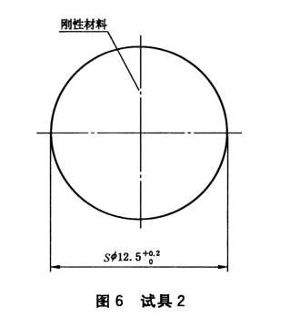
- 试具B探针
●产品概述符合IEC61032图2试具B标准，用于防止手指触及或防触电的防护检验。标准试验指的指头模拟人的手指，由指头、指中、指座、绝缘手柄组成。有两个活动关节，能在90°内弯曲。手柄末端开M6螺纹孔（配合推拉力计使用）做外壳防护试验。不带推力。
●主要规格及对应技术参数：
3.1、第一节关节长度：30±0.2mm
3.2、第二节关节长度：60±0.2mm
3.3、第三节关节长度：80±0.2mm
3.4、关节长度+绝缘指长度：180±0.2mm
3.5、指尖圆柱体半径：R2±0.05mm
3.6、指尖球形半径：S4±0.05mm
3.7、指尖侧面夹角：37°0 ~37°10’
3.8、指尖正面夹角：14°0 ~14°10’
3.9、手指直径：Ф12.0+0.05 0mm
3.10、绝缘指直径：Ф50mm
3.11、绝缘指厚度：20mm
3.12、护板直径：Ф75±0.2mm
3.13、护板厚度：5±0.5mm
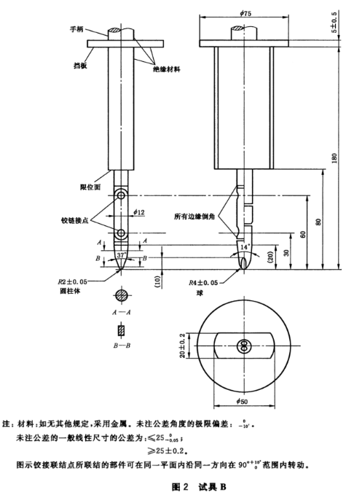

- 试具C探针
●产品概述
符合IEC61032图3试具C、GB/T16842中的试具C、GB4208及IEC60529中的IP3、 GB8898及IEC60065等标准，用于防止手持工具触及的防护检验。
手柄末端开M6螺纹孔（配合推拉力计使用）做外壳防护试验。不带推力。
●主要规格及对应技术参数：
4.1、IEC60529/GB4208标准带推力试具C探针
4.2、探针直径：Ф2.5+0.05 0
4.3、探针长度：100±0.2
4.4、档盘：SФ35±0.2
4.5、手柄直径：Ф10
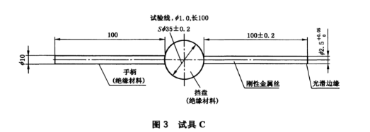

- 试具D探针
●产品概述
符合IEC61032图4试具D、GB/T16842中的试具D、GB4208及IEC60529中的IP4、 GB8898及IEC60065等标准，用于防止手持工具触及的防护检验。
手柄末端开M6螺纹孔（配合推拉力计使用）做外壳防护试验。不带推力。
●主要规格及对应技术参数：
5.1、名称：IEC60529/GB4208标准带推力试具D探针
5.2、探针直径：Ф1+0.05 0mM
5.3、探针长度：100±0.2mm
5.4、档盘：SФ35±0.2mm
5.5、手柄直径：Ф10mm
5.6、手柄长度：100mm
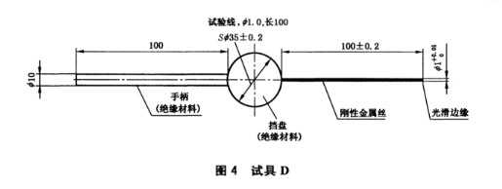
- 电源指示器
  - 概述：本电源是按GB4706、IEC60335“家用和类似用途电器的安全通用要求”设计制造的专用检测仪器。用于对家电配件进行防触电测试，该电源箱与各类测试探针配合使用，具有简便、准确、可靠等特点。
  - 技术参数：
  - 工作电压：AC220V±5% 50Hz
  - 电极输出电压：41-43V
- 砂尘试验箱
  - 概 述：砂尘试验箱是根据GB/T 4208-2017《外壳防护等级(IP代码)》、GB2423.37-2006《电工电子产品基本环境试验规程试验La2：砂尘试验方法》、GB7000.1-2007《灯具 第一部分 一般要求与试验》等标准要求设计制造，用于电工电子产品的耐尘测试（IP5X/IP6X）的试验设备，该设备适用于灯具及电工电子产品认证检测机构及生产企业品管部门对产品的检测用途。
试验箱主要采用人工模拟砂尘环境，来检验试验品对防尘能力的试验设备，不但能提供非层流状的载尘垂直循环气流，还可以提供一个自下而上的悬浮状态的载尘状态，粉尘可以在试验箱内循环使用；设备门前端带观察窗，并带有擦尘雨刮；设备根据GB7000.1的要求内附有防尘插座及灯具悬持吊钩，控制电气可按照灯具试验进行通断电测试，使在进行GB7000.1检测时更为方便。
  - 功能参数：
    - 适用标准：
    - GB/T 4208-2017《外壳防护等级(IP代码)》、GB2423.37-2006《电工电子产品基本环境试验规程试验La2：砂尘试验方法》、GB7000.1-2007《灯具 第一部分 一般要求与试验》。
    - 试验工作室尺寸：W1000mm*D1000mm*H1000mm 。
    - 试验用尘：能通过筛孔为75μm、金属丝直径50μm方筛孔的干燥滑石粉。
    - 粉尘量：2-4kg/m3。
    - 气流速度：<2m/s
    - 抽气系统压力：真空度不超过20kpa。
    - 试验箱内温度：RT+5~35℃。
    - 全封闭结构，强力马达循环室内空气带动粉尘悬浮。
    - 带玻璃窗密封门，配备除尘刷可便于观察室内状况。
    - 高底可调搁板，以适应不同的测试样品。
    - 真空系统配置：真空泵、流量计、真空表、过滤器
    - 内壁不锈钢内胆、外壁钢板喷漆。
    - 配置样品试验电源（内装防尘插座）、样品电源通断由本机控制，电源入口与本机分离。
    - 控制界面为全中文界面，人性化，提示操作，程序参数设定后全自动操作。
    - 安全保护：过载保护、漏电保护、短路保护。
- 二、售后服务
    - 、中标方对使用仪器的现场培训，达到试验员能规范准确操作仪器的程度；
    - 、仪器质保期12个月，接到电话2小时内响应，售后工程师72小时内赶到现场。仪器质保期外终身提供维修、配件等服务，产生费用双方协商确定；
    - 、货期:20天。

